读我国主要河流图和我国东部主要河流流量的年变化曲线图，完成56-58题。

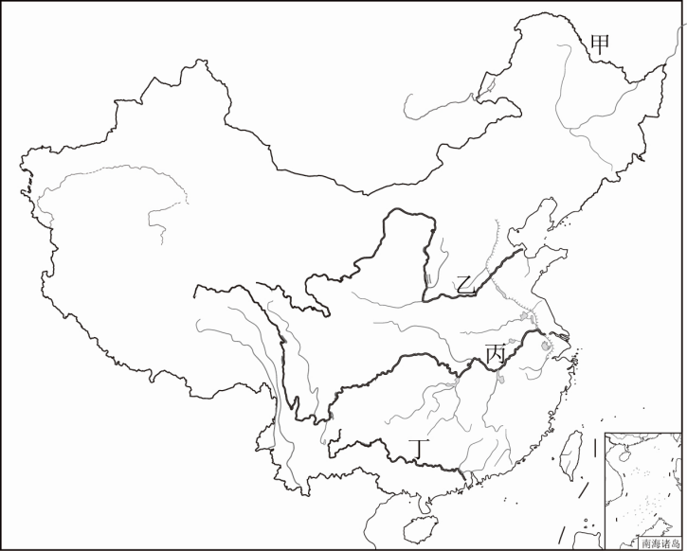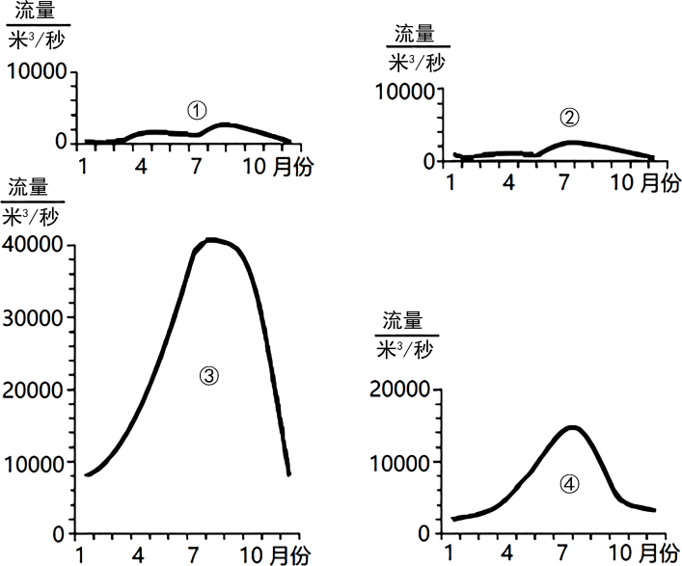

56．下列关于图中河流的叙述,正确的是（   ）

A．河流甲是黑龙江，是我国结冰期最长的河流 B．河流乙是黄河，是我国第二大河

C．河流丙是珠江，流程长汛期长，注入东海 D．河流丁是长江，水位季节变化小

57．下列关于图中河流的叙述，错误的是（   ）

A．我国的河流以外流河为主 B．松花江有春汛和夏汛

C．塔里木河是最长的内流河 D．河流都向东注入海洋

58．图中河流与流量曲线对应正确的是（   ）

A．甲—①乙—②丙—③丁—④ B．甲—②乙—①丙—④丁—③

C．甲—④乙—③丙—②丁—① D．甲—①乙—③丙—②丁—④

白鹤滩水电站是金沙江下游干流河段梯级开发的第二个梯级电站，读“长江水系图”及“西南水电站群落示意图”，完成59-60题。

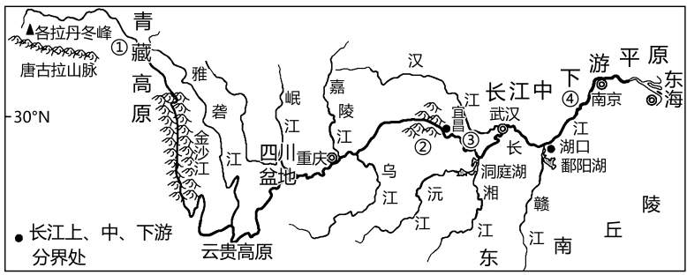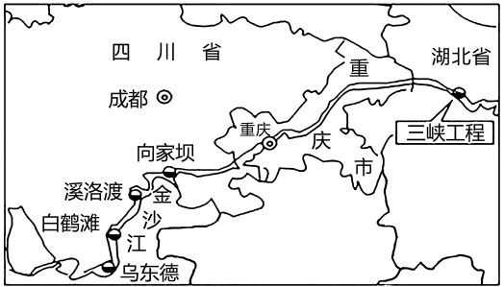

59．关于长江的叙述，正确的是（    ）

A．发源于唐古拉山脉南麓，注入黄海，为外流河

B．上、中、下游分界处分别是湖北宜昌、江西湖口

C．流经多个地形区，包括黄土高原、四川盆地等

D．流经我国地势的三级阶梯、四大干湿地区

60．在金沙江干流建水电站的自然优势是（    ）

A．地处温带大陆性气候区 B．金沙江干流河道较为弯曲

C．落差大，水能资源丰富 D．流经我国地势的二、三级阶梯